**PHẦN I**

## Bài 1 (2 điểm)

* 1. Đây là mô hình phát triển nào ?

Mô hình phát triển scrum

1.2 Những dự án như thế nào nên áp dụng mô hình này ? Nêu ưu nhược điểm của mô hình.

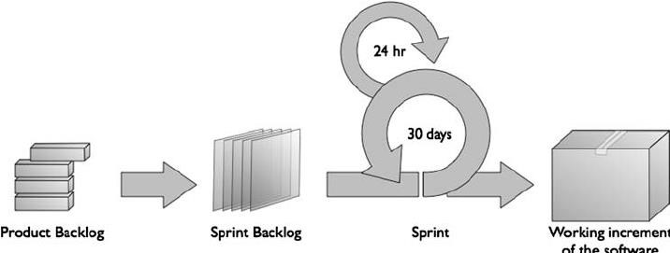

Mô hình Scrum là một quy trình quản lý dự án phát triển phần mềm linh hoạt và nhạy bén. Dưới đây là một số yếu tố để xem xét khi quyết định áp dụng mô hình Scrum vào dự án:

Tính động: Scrum thích hợp cho những dự án có tính động, thay đổi liên tục trong yêu cầu và yêu cầu tương tác thường xuyên với khách hàng.

Kích thước dự án: Mô hình Scrum thích hợp cho các dự án có kích thước nhỏ đến trung bình. Với dự án quá lớn, việc quản lý và phối hợp có thể trở nên khó khăn.

Nhóm làm việc: Scrum yêu cầu nhóm phát triển làm việc chặt chẽ và có khả năng tự quản lý. Nếu nhóm không có khả năng tự quản lý hoặc không thực sự cam kết, áp dụng Scrum có thể gặp khó khăn.

Ưu điểm của mô hình Scrum bao gồm:

Tăng cường sự tương tác và hợp tác giữa các thành viên trong nhóm.

Tạo thành nền tảng cho việc phản hồi nhanh chóng và giảm thiểu rủi ro trong quá trình phát triển dự án.

Đảm bảo tính minh bạch và sự nhạy bén trong việc quản lý dự án.

Tăng cường khả năng ứng dụng các phương pháp thích ứng và linh hoạt.

Tuy nhiên, mô hình Scrum cũng có một số nhược điểm:

Yêu cầu sự cam kết cao từ thành viên nhóm và sự tham gia tích cực.

Không dùng được cho những dự án có yêu cầu rõ ràng và ổn định từ đầu.

Khá khó để ước lượng thời gian và công việc một cách chính xác, đặc biệt là với các dự án mới hoặc không rõ ràng.

Tóm lại, việc áp dụng mô hình Scrum vào dự án cần xem xét các yếu tố như tính động của dự án, kích thước dự án và khả năng tự quản lý của nhóm. Mặc dù có những ưu điểm và nhược điểm, Scrum có thể là lựa chọn tốt cho các dự án phát triển phần mềm linh hoạt và nhạy bén.

## Bài 2 (2 điểm)

Dựa vào hình về các nhóm trong Scrum, sau đây là các khái niệm của các thành phần quan trọng trong mô hình Scrum:

Product Backlog: Là một danh sách các yêu cầu và công việc cần được thực hiện trong dự án. Nó là nguồn thông tin cho việc lập kế hoạch và ưu tiên các công việc trong các Sprint.

Sprint Backlog: Là một danh sách các công việc cần được hoàn thành trong một Sprint cụ thể. Sprint Backlog là kết quả của việc chọn các mục từ Product Backlog và phân công chúng cho các thành viên trong nhóm Scrum.

Sprint Planning: Là một cuộc họp giữa nhóm Scrum và Product Owner để lập kế hoạch cho Sprint tiếp theo. Trong Sprint Planning, nhóm đặt mục tiêu cho Sprint, chọn các mục từ Product Backlog để thực hiện và ước lượng thời gian cần thiết.

Sprint Review: Là một buổi họp mà nhóm Scrum trình bày và thống nhất với Product Owner về công việc đã hoàn thành trong Sprint. Sprint Review được sử dụng để kiểm tra tiến độ, nhận xét, và điều chỉnh Product Backlog nếu cần thiết.

Sprint Retro: Là cuộc họp nhóm Scrum để đánh giá tổng quát về Sprint vừa qua. Sprint Retro giúp nhóm nhận xét và đề xuất cải tiến để tăng hiệu suất và chất lượng làm việc trong các Sprint tiếp theo.

Daily Meeting (hay còn gọi là Daily Standup): Là một cuộc họp ngắn hàng ngày trong nhóm Scrum. Trong cuộc họp này, các thành viên nhóm chia sẻ về công việc đã hoàn thành, công việc đang làm và khó khăn gặp phải. Mục tiêu của Daily Meeting là tăng thông tin và sự tương tác giữa các thành viên trong nhóm, đồng thời giúp nhận dạng và giải quyết vấn đề kịp thời.

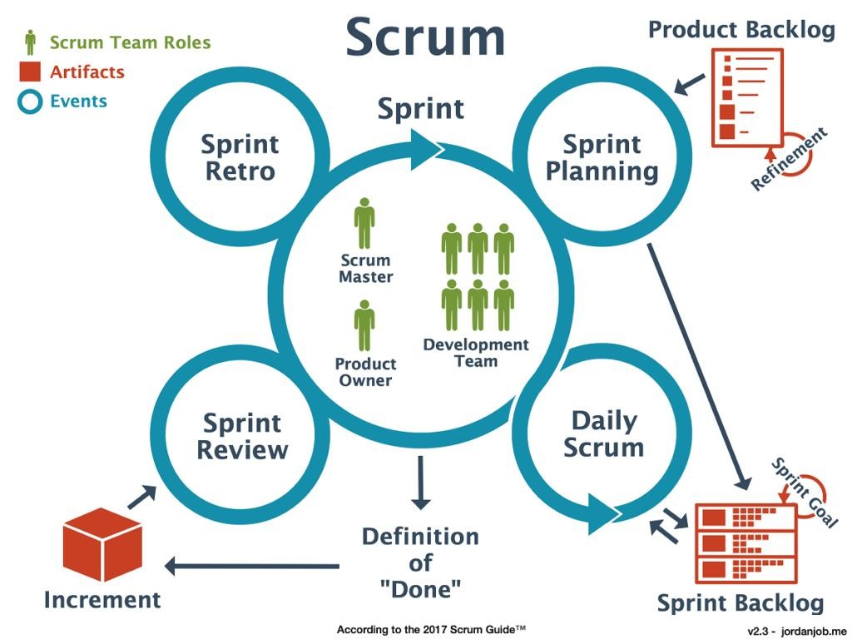

**Bài 3 (1 điểm)**

# Giảng viên cho thêm

**PHẦN II**

## Bài 4 (2 điểm)

4.1 Đây là mô hình nào ?

Mô hình phát triển Kanban.

4.2 Những dự án như thế nào nên áp dụng mô hình này ? Nêu ưu nhược điểm của mô hình.

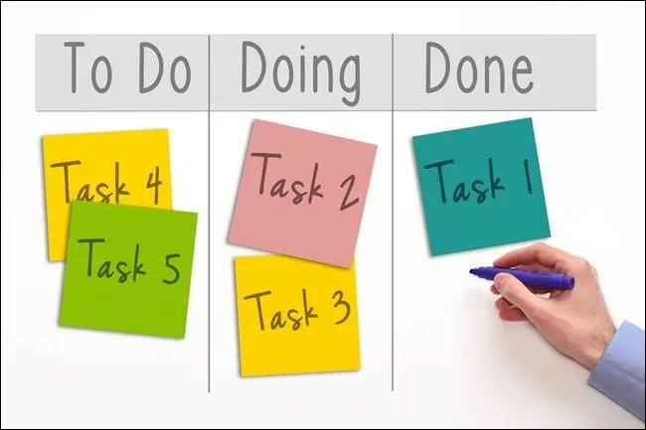

Mô hình Kanban thường được áp dụng trong các dự án phát triển phần mềm và quản lý công việc. Tuy nhiên, nó cũng có thể được sử dụng trong nhiều lĩnh vực khác, như quản lý dự án, sản xuất, quản lý vận hành và nhiều hơn nữa.

Một số dự án thích hợp để áp dụng mô hình Kanban bao gồm:

Dự án có scope không đổi: Khi scope (phạm vi công việc) của dự án đã được xác định và không thay đổi trong quá trình triển khai, mô hình Kanban có thể giúp theo dõi và quản lý công việc một cách hiệu quả.

Dự án có tần suất thay đổi công việc cao: Khi công việc thay đổi thường xuyên và không thể được dự đoán từ trước, mô hình Kanban có thể giúp tổ chức, ưu tiên và theo dõi công việc trong thời gian thực.

Dự án có số lượng lớn công việc cần quản lý: Khi có nhiều công việc cần quản lý và phân phối cho nhiều nhóm làm việc, mô hình Kanban cung cấp một cách để theo dõi công việc và đảm bảo tiến độ công việc hợp lý.

Ưu điểm của mô hình Kanban:

Độ nhạy với thay đổi: Mô hình Kanban linh hoạt và có thể thích ứng với thay đổi một cách nhanh chóng, giúp tối ưu hoá hiệu suất làm việc.

Tập trung vào tiến độ công việc: Kanban giúp tăng khả năng theo dõi, ưu tiên và hoàn thành công việc theo thời gian một cách hiệu quả.

Tăng hiệu quả sử dụng tài nguyên: Kanban giúp điều phối tài nguyên và nguồn lực theo cách tối ưu, tránh tình trạng dư thừa hoặc thiếu hụt.

Nhược điểm của mô hình Kanban:

Thiếu sự lập kế hoạch chi tiết: Kanban có thể thiếu tính chi tiết trong việc lập kế hoạch và dự đoán công việc cụ thể trong tương lai.

Rủi ro về quản lý: Mô hình này có thể mắc phải các vấn đề về quản lý nếu không được triển khai và sử dụng đúng cách.

Cần sự tập trung và sự thực hiện nghiêm túc: Để mô hình Kanban hoạt động hiệu quả, yếu tố sự tập trung và thực hiện công việc nghiêm túc là rất quan trọng.

**Bài 5 (2 điểm)**

# Dựa vào hình hãy so sánh giữa phát triển Agile và phát triển Waterfall

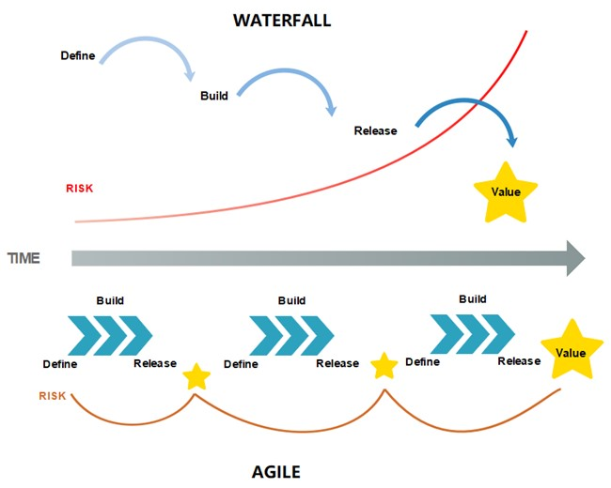

Sự khác biệt giữa Agile và Waterfall

| **Agile** | **Waterfall** |
| --- | --- |
| Nó tách vòng đời phát triển dự án thành chạy nước rút. | Quá trình phát triển phần mềm được chia thành các giai đoạn riêng biệt. |
| Nó theo một cách tiếp cận gia tăng | Phương pháp thác nước là một quá trình thiết kế tuần tự. |
| Phương pháp nhanh được biết đến với tính linh hoạt của nó. | Thác là một phương pháp phát triển phần mềm có cấu trúc nên hầu hết thời gian nó có thể khá cứng nhắc. |
| Agile có thể được coi là một bộ sưu tập của nhiều dự án khác nhau. | Phát triển phần mềm sẽ được hoàn thành như một dự án duy nhất. |
| Agile là một phương pháp khá linh hoạt cho phép thay đổi được thực hiện trong các yêu cầu phát triển dự án ngay cả khi kế hoạch ban đầu đã được hoàn thành. | Không có phạm vi thay đổi các yêu cầu khi phát triển dự án bắt đầu. |
| Phương pháp nhanh , theo một cách tiếp cận phát triển lặp lại vì quy hoạch, phát triển, tạo mẫu và các giai đoạn phát triển phần mềm khác có thể xuất hiện nhiều lần. | Tất cả các giai đoạn phát triển dự án như thiết kế, phát triển, thử nghiệm, vv được hoàn thành một lần trong mô hình Thác |
| Kế hoạch kiểm tra được xem xét sau mỗi lần chạy nước rút | Kế hoạch kiểm tra hiếm khi được thảo luận trong giai đoạn thử nghiệm. |
| Phát triển nhanh là một quá trình trong đó các yêu cầu được dự kiến ​​sẽ thay đổi và phát triển. | Phương pháp này là lý tưởng cho các dự án có yêu cầu nhất định và thay đổi không được mong đợi. |
| Trong phương pháp Agile, thử nghiệm được thực hiện đồng thời với phát triển phần mềm. | Trong phương pháp này, giai đoạn "Thử nghiệm" xuất hiện sau giai đoạn "Xây dựng" |
| Agile giới thiệu tư duy sản phẩm, nơi sản phẩm phần mềm đáp ứng nhu cầu của khách hàng cuối cùng và thay đổi chính nó theo nhu cầu của khách hàng. | Mô hình này cho thấy một tư duy dự án và đặt trọng tâm của nó hoàn toàn vào việc hoàn thành dự án. |
| Agat methdology hoạt động đặc biệt tốt với Time & Materials hoặc tài trợ không cố định. Nó có thể làm tăng căng thẳng trong các kịch bản giá cố định. | Giảm rủi ro trong các hợp đồng giá cố định của công ty bằng cách nhận được thỏa thuận rủi ro vào đầu quá trình. |
| Thích các nhóm nhỏ nhưng chuyên dụng với mức độ phối hợp và đồng bộ hóa cao. | Phối hợp / đồng bộ hóa nhóm rất hạn chế. |
| Chủ sở hữu sản phẩm với nhóm chuẩn bị các yêu cầu chỉ là về mỗi ngày trong một dự án. | Phân tích kinh doanh chuẩn bị các yêu cầu trước khi bắt đầu dự án. |
| Đội kiểm tra có thể tham gia vào các yêu cầu thay đổi mà không có vấn đề gì. | Thật khó để thử nghiệm bắt đầu bất kỳ thay đổi nào về yêu cầu. |
| Mô tả chi tiết dự án có thể được thay đổi bất cứ lúc nào trong quá trình SDLC. | Mô tả chi tiết cần thực hiện phương pháp tiếp cận phát triển phần mềm thác nước. |
| Các thành viên của Nhóm Agile có thể hoán đổi cho nhau, do đó, chúng hoạt động nhanh hơn. Cũng không cần thiết cho các nhà quản lý dự án vì các dự án được quản lý bởi toàn bộ nhóm | Trong phương pháp thác nước, quy trình luôn đơn giản như vậy, người quản lý dự án đóng một vai trò thiết yếu trong mọi giai đoạn của SDLC. |

**Bài 6 (1 điểm)**

## Giảng viên cho thêm